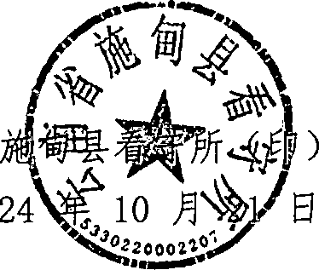减刑建议书

施看减字（2024）01号

罪犯 张洪光 （性别 男 ，出生日期 1976年3月26日

旦，民族 汉 ，住址 云南省施甸县水长乡小官市村委会下寨四组26号），因 故意伤害 罪，被 施甸县人民法院于 2024 年 7月 29 日以（2024）云0521刑初104 号刑事判决书判处拘役四个月于 2024 年 7月 29 日由我单位执行，现已执行 两个月二十一日

该犯在服刑期间，确有悔改（立功）表现，具体事实如下：

2024年8月3日，主动检举揭发4条违法犯罪线索，8月6日，

施甸县公安局侦查部门在杨某中家查获射钉枪1支，射钉弹367发；

在杨某磊家查获管制弓弩1把。张洪光提供的2条线索，经公安机关查证属实，立刑事案件1起，立行政案件1起。罪犯张洪光在关押期间，遵守规定、服从管理，有立功情节，表现较好。

综上所述，根据《中华人民共和国刑法》第七十八条第一款第（二） 项、《中华人民共和国刑事诉讼法》第二百七十三条第二款之规定，建议对罪犯 张洪光 予以 减去剩余刑期 ，特提请审核裁定。

此致

保山市中级人民法院

20

附：罪犯 张洪光减刑材料 档案 卷 页。

本建议书一式三份，一份附卷，一份交法院、一份交检察院。